三、数据Exam01是某地区1990-2015年家庭人均大米消费量（Y）、家庭月平均收入（X）、小麦面粉价格（P1）、鸡肉价格（P2）和牛肉价格（P3）的相关数据，据此建模分析:
1.建立对数线性回归模型，估计该地区家庭大米消费需求模型（1），进行经济含义分析：
（1）
g lnY=log(Y)
g lnX=log(X)
g lnP1=log(P1)
g lnP2=log(P2)
g lnP3=log(P3)
reg lnY lnX lnP1 lnP2 lnP3
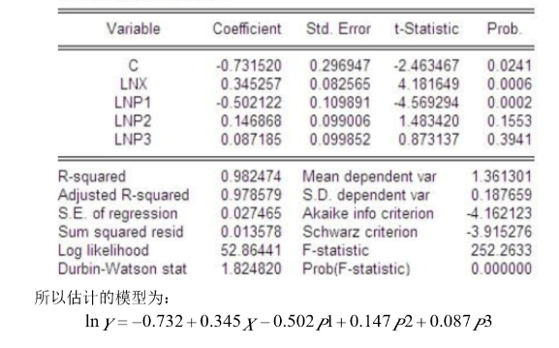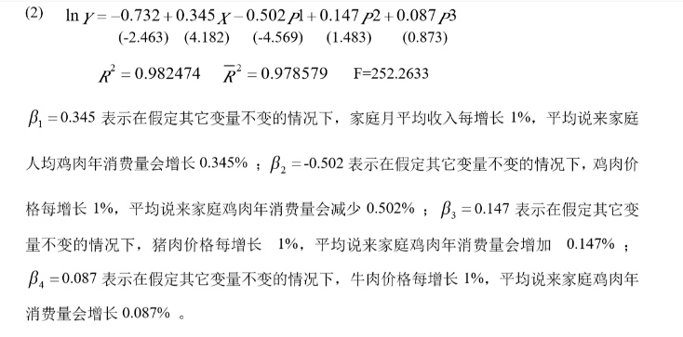
- 试分析该地区家庭大米消费需求是否受鸡肉价格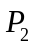与牛肉价格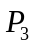的影响。
reg lnY lnP2 lnP3
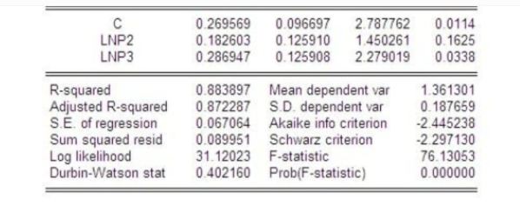
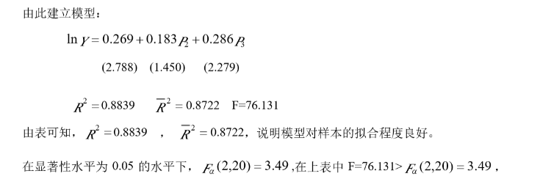
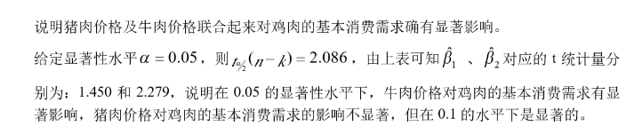
reg lnY lnP2
reg lnY lnP3
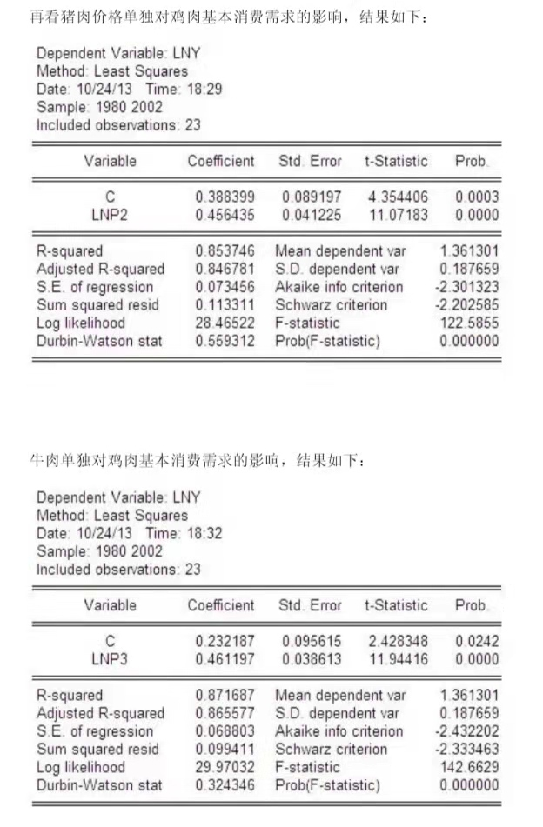

3.还有没有更好的建模方法？

按照工具变量的那些方法定义，自己编。

四、已知我国2010年我国部分省市城镇居民每个家庭平均可支配收入（X）与日常消费性支出（Y）的统计数据（文件Exam02）。请根据数据建模，要求：
1.使用OLS法建立消费性支出与可支配收入之间的线性模型；
reg Y X，稍微分析一下
2.使用OLS法建立消费性支出与可支配收入之间的对数线性模型；
g lnY=log(Y)
g lnX=log(X)
reg lnY lnX
稍微分析一下。
3.使用Glejser和Park检验法，分别检验上述模型是否存在异方差性（要求写出异方差确定过程）；

4.如果存在异方差，采用WLS估计模型（要求写出步骤，并对模型进行消除异方差前后对比分析和经济分析）。
//以nerlove数据为例
//直接OLS线性模型
reg tc q pl pf pk

//对数模型
generate lntc = log(tc)
generate lnq = log(q)
generate lnpl = log(pl)
generate lnpf = log(pf)
generate lnpk = log(pk)

reg lntc lnq lnpl lnpf lnpk

//异方差检验：park检验
qui reg tc q pl pf pk
predict el,res
g e2 = el^2
g lne2 = log(e2)
reg lne2 lnq
reg lne2 lnpl
reg lne2 lnpf
reg lne2 lnpk

//异方差检验：Glejser检验(q1表示根号q，q0表示q的倒数)
//q的检验
g e = abs(el)
g q1 = sqrt(q)
g q2 = q^2
g q0 = 1/q
reg e q
reg e q1
reg e q2
reg e q0
//pl的检验
g pl1 = sqrt(pl)
g pl2 = pl^2
g pl0 = 1/pl
reg e pl
reg e pl1
reg e pl2
reg e pl0
//pf的检验
g pf1 = sqrt(pf)
g pf2 = pf^2
g pf0 = 1/pf
reg e pf
reg e pf1
reg e pf2
reg e pf0
//pk的检验
g pk1 = sqrt(pk)
g pk2 = pk^2
g pk0 = 1/pk
reg e pk
reg e pk1
reg e pk2
reg e pk0

//WLS异方差解决
qui reg lntc lnq lnpl lnpf lnpk
predict el1,res
g e21 = el1^2
g lne21 = log(e21)
reg lne21 lnq,noc
reg lne21 lnpl,noc
reg lne21 lnpf,noc
reg lne21 lnpk,noc
//lne21与lnq高度相关
predict lne21f
g e21f = exp(lne21f)
reg lntc lnq lnpl lnpf lnpk [aw = 1/e21f]

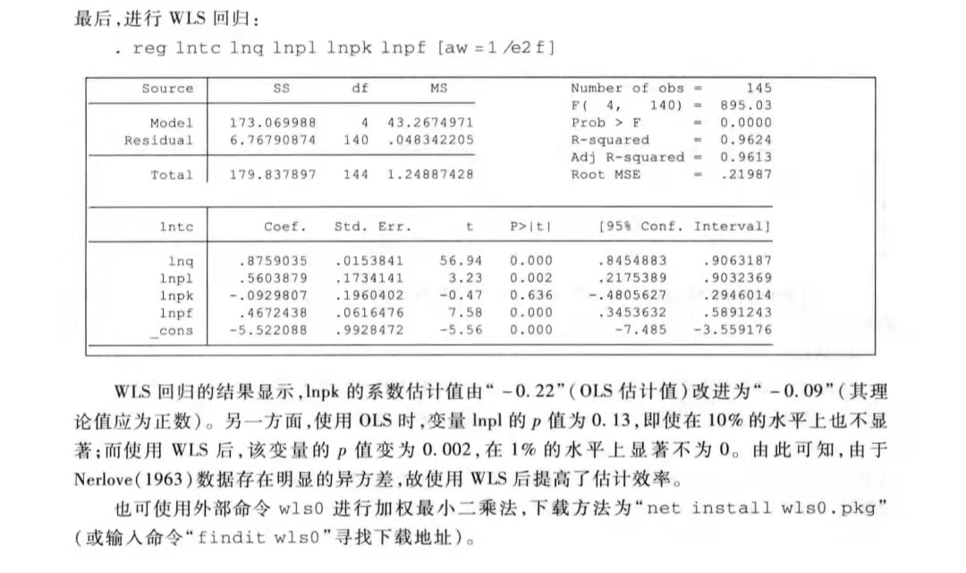

五、数据Exam03中所示为30位居民在近3年内买房情况的调查数据，其中因变量为Y（1表示买房，0表示没有买房）；自变量X1为月收入（千元）；X2为年龄（岁）；X3为性别（1表示男性，0表示女性）。基于该数据进行分析并回答如下问题：
1.建立Probit模型：P（Y_{i}=1）=Φ（X_{i}，B），并进行经济分析。(P173)
probit Y X1 X2 X3,r
2.建立Logit模型：P（Y_{i}=1）=︿（X_{i}，B），并进行经济分析。(P173)
logit Y X1 X2 X3,or vce

六、Exam04的数据是2011-2017年某平台羽绒服的销售量（y_{t}）季节数据，小明发现该序列数据具有典型的季节特征，请你帮助小明运用虚拟变量建模，并进行分析。要求：
- 如果不用季节虚拟变量，直接进行OLS回归，会产生什么结果？该结果有什么问题？
直接ols
Reg y t
虚拟变量的作用：1.可以作为定性（属性）因素的代表，可以描述和测量定性（属性）因素的影响
2.能够反映经济变量之间的相互关系，提高模型的精度：
3.便于处理异常数据
- 在引入3个虚拟变量的情况下，请进行建模和经济分析，并与（1）相比较。
//生成季度虚拟变量
g t = _n
g d4 = 1 if mod(t,4) == 0
replace d4 = 0 if d4 ==.
g d3 = 1 if mod(t,4) == 3
replace d3 = 0 if d3 ==.
g d2 = 1 if mod(t,4) == 2
replace d2 = 0 if d2 ==.
//回归
reg y t d4 d3 d2
- 可否引入4个虚拟变量，如果可以请进行建模和经济分析，并于（1）和（2）相比较讨论。
不可以，会引起完全共线性。
4.预测2018年各季度的销售量。

